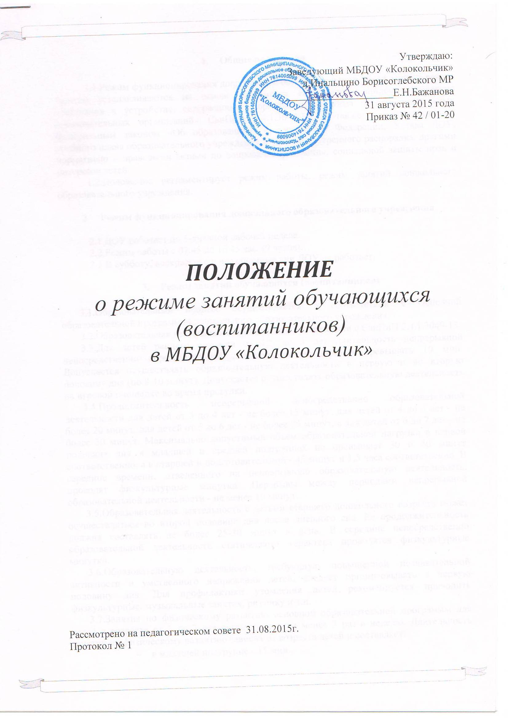

- Общие положения

1.1.Режим функционирования дошкольного образовательного учреждения и режим занятий устанавливаются на основе документа «Санитарно- эпидемиологические требования к устройству, содержанию и организации режима работы дошкольных образовательных организаций» СанПиН 2.4.1.3049-13, а также в соответствии с Федеральным законом «Об образовании» в Российской Федерации, Устава ДОУ, учебного плана образовательного учреждения и Правил внутреннего распорядка, другими нормативно – правовыми актами по вопросам образования, социальной защиты прав и интересов детей.
1.2.Положение регламентирует режим работы, режим занятий дошкольного образовательного учреждения.

- Режим функционирования дошкольного образовательного учреждения

2.1.ДОУ работает по 5-дневной рабочей неделе.
2.2.Режим работы с 07.45 до 16.45 час. (9 часов).
2.3.В субботу, воскресенье и праздничные дни ДОУ не работает.

- Режим занятий обучающихся (воспитанников)

3.1.Образовательный процесс осуществляется в соответствии с Основной образовательной программой дошкольного образовательного учреждения.
3.2.Образовательная деятельность проводится в соответствии с СанПиН 2.4.1.3049-13.
3.3.Для детей раннего возраста от 1,5 до 3 лет длительность непрерывной непосредственно образовательной деятельности не должна превышать 10 мин. Допускается осуществлять образовательную деятельность в первую и во вторую половину дня (по 8-10 минут). Допускается осуществлять образовательную деятельность на игровой площадке во время прогулки.
3.4.Продолжительность непрерывной непосредственно образовательной деятельности для детей от 3 до 4 лет - не более 15 минут, для детей от 4 до 5 лет - не более 20 минут, для детей от 5 до 6 лет - не более 25 минут, а для детей от 6 до 7 лет - не более 30 минут. Максимально допустимый объем образовательной нагрузки в первой половине дня в младшей и средней подгруппах не превышает 30 и 40 минут соответственно, а в старшей и подготовительной - 45 минут и 1,5 часа соответственно. В середине времени, отведенного на непрерывную образовательную деятельность, проводят физкультурные минутки. Перерывы между периодами непрерывной образовательной деятельности - не менее 10 минут.
3.5.Образовательная деятельность с детьми старшего дошкольного возраста может осуществляться во второй половине дня после дневного сна. Ее продолжительность должна составлять не более 25-30 минут в день. В середине непосредственно образовательной деятельности статического характера проводятся физкультурные минутки.
3.6.Образовательную деятельность, требующую повышенной познавательной активности и умственного напряжения детей, следует организовывать в первую половину дня. Для профилактики утомления детей рекомендуется проводить физкультурные, музыкальные занятия, ритмику и т.п.
3.7.Занятия по физическому развитию основной образовательной программы для детей в возрасте от 3 до 7 лет организуются не менее 3 раз в неделю. Длительность занятий по физическому развитию зависит от возраста детей и составляет:
- в младшей подгруппе - 15 мин.,
- в средней подгруппе - 20 мин.,
- в старшей подгруппе - 25 мин.,
- в подготовительной подгруппе - 30 мин.
3.8.Один раз в неделю для детей 5-7 лет следует круглогодично организовывать занятия по физическому развитию детей на открытом воздухе. Их проводят только при отсутствии у детей медицинских противопоказаний и наличии у детей спортивной одежды, соответствующей погодным условиям.
3.9.В середине учебного года (декабрь - январь) организуются недельные каникулы, во время которых непосредственно образовательная деятельность не проводится. Занятия проводятся в игровой форме (в виде викторин, дидактических игр, праздников, развлечений, драматизаций и т.п.).
3.10.В летний период учебные занятия не проводятся. Рекомендуется проводить спортивные и подвижные игры, спортивные праздники, экскурсии и др. во время прогулки.
3.11.Непосредственно образовательная деятельность с детьми проводится воспитателями в групповых комнатах. Музыкальные и физкультурные занятия проводятся воспитателями в музыкальном зале.

- Ответственность

4.1.Аминистрация дошкольного образовательного учреждения, воспитатели, помощники воспитателя, педагоги-специалисты несут ответственность за жизнь, здоровье детей, реализацию в полном объеме учебного плана, качество реализуемых образовательных программ, соответствие применяемых форм, методов и средств организации образовательного процесса возрастным, психофизиологическим особенностям детей.
4.2.Программы, методики и режимы воспитания и обучения в части гигиенических требований допускаются к использованию при наличии санитарно – эпидемиологического заключения о соответствии их санитарным правилам.

